放送大学面接授業・錯覚の心理学 2005/12/24
「静止画が動いて見える錯視」

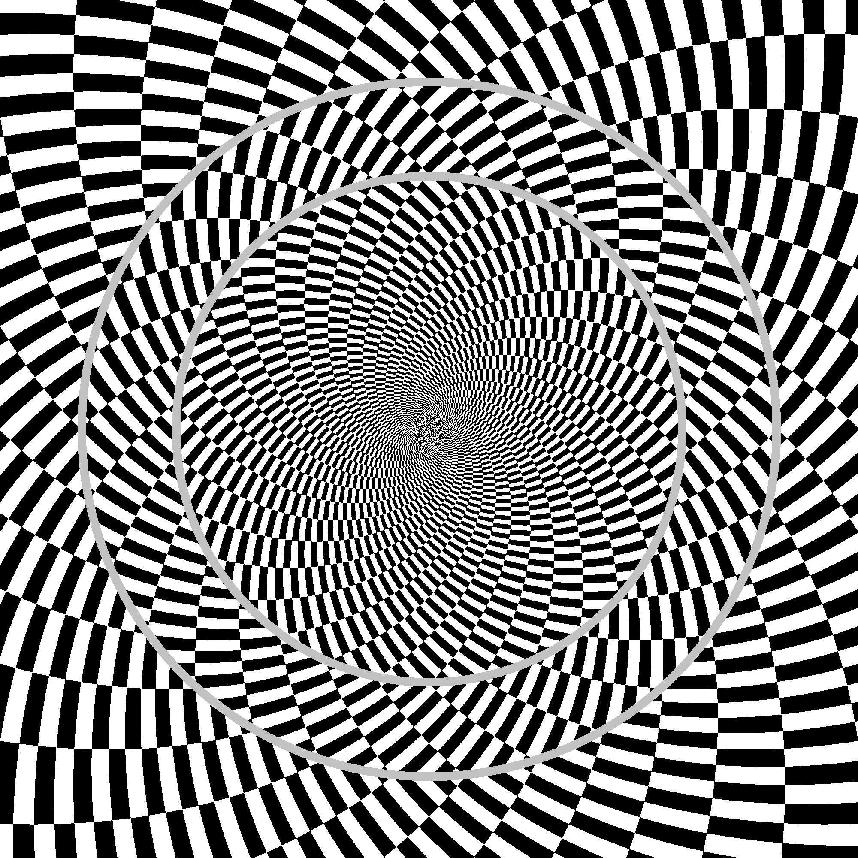

作品 「ピンボケ」 作品 「タイヤ」
円の中が動いて見える。 中心を見ながら目を近づけたり遠ざけたりするとリングが回って見える。

